Введение

Курсовое проектирование ставит своей целью закрепить умения и систематизировать знания, полученные по дисциплине «Средства коммутации электрической энергии» а также в смежных дисциплинах, научить студентов применять эти знания при решении инженерных задач, привить им навыки к самостоятельной творческой работе.
Целью курсовой работы является выбор и проверка средств коммутации электрической энергии на трансформаторной подстанции.
Основными задачами курсовой работы являются:
- Определение расчетных электрических нагрузок.
- Выбор сечений проводов линий электропередачи.
- Выбор силовых трансформаторов.
- Расчет токов короткого замыкания.
- Выбор и проверка средств коммутации электрической энергии.
При проектировании электрической части подстанций переменного тока напряжением 35…750 кВ используются следующие нормативные документы:
- Правила устройства электроустановок (7 издание). Москва: Издательство НЦ ЭНАС, 2003 г.
- Нормы технологического проектирования подстанций переменного тока, с напряжением 35…750 кВ. Москва: Издательство ФСК ЕС, 2006 г., 96 стр.
- Типовые схемы распределительных устройств принципиальные электрические 35…750 кВ. Москва: ОАО «ФСК ЕЭС», 2007 г., 132 стр.
- Токи короткого замыкания. Руководящий документ 153-340-20.526-98, Москва: Издательство НЦ ЭНАС, 2002 г., 302 стр.
- ГОСТ Р 52735-2007. Короткие замыкания в электроустановках. Методы расчета в электроустановках переменного тока напряжением свыше 1 кВ
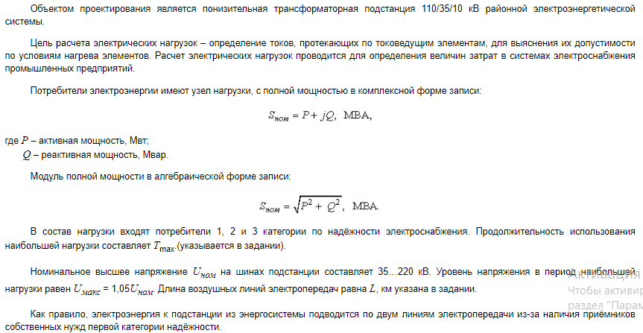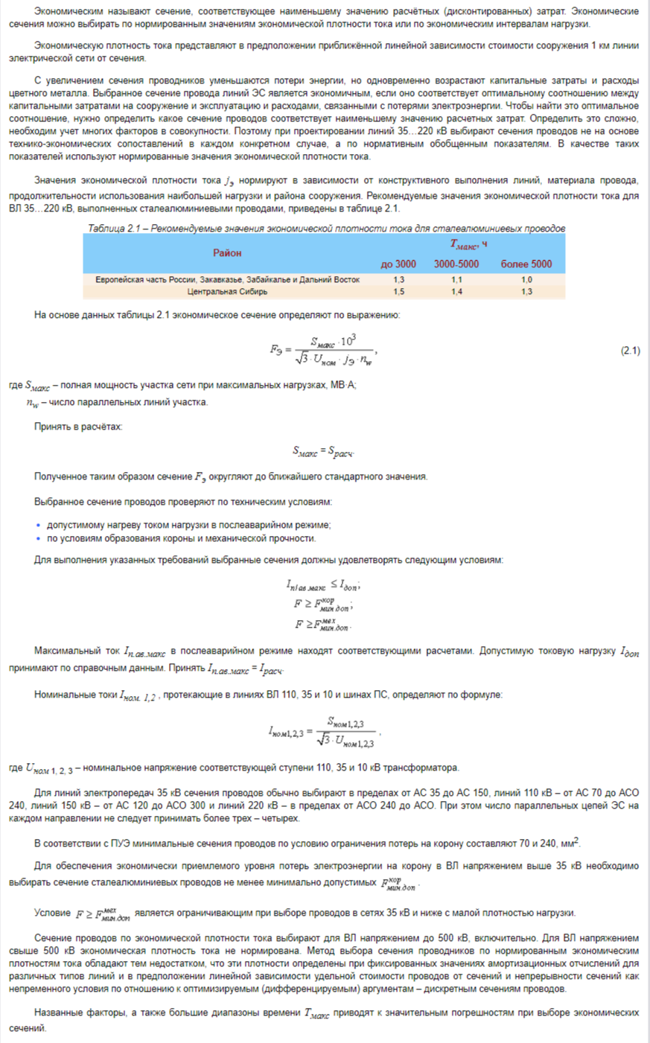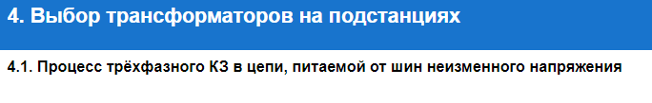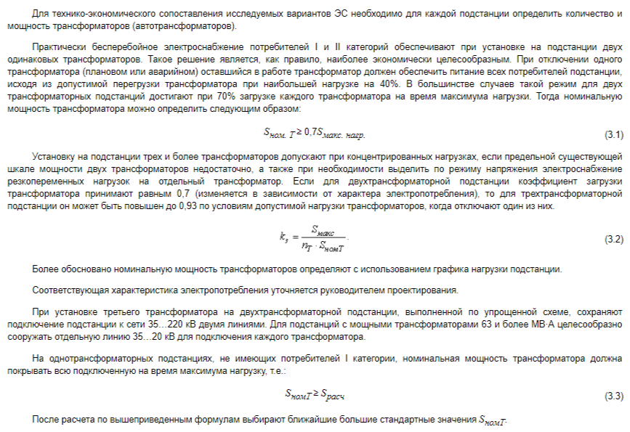
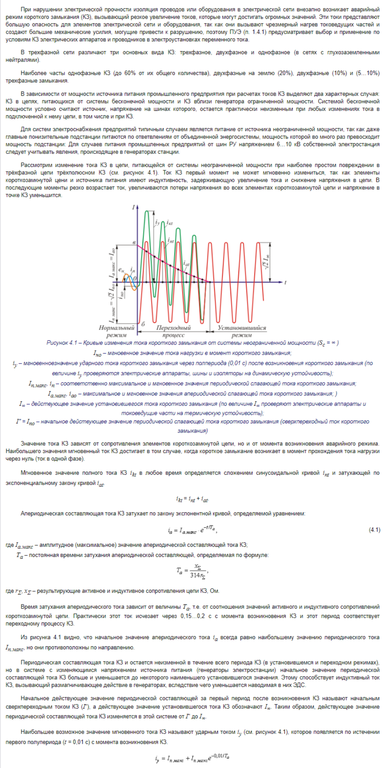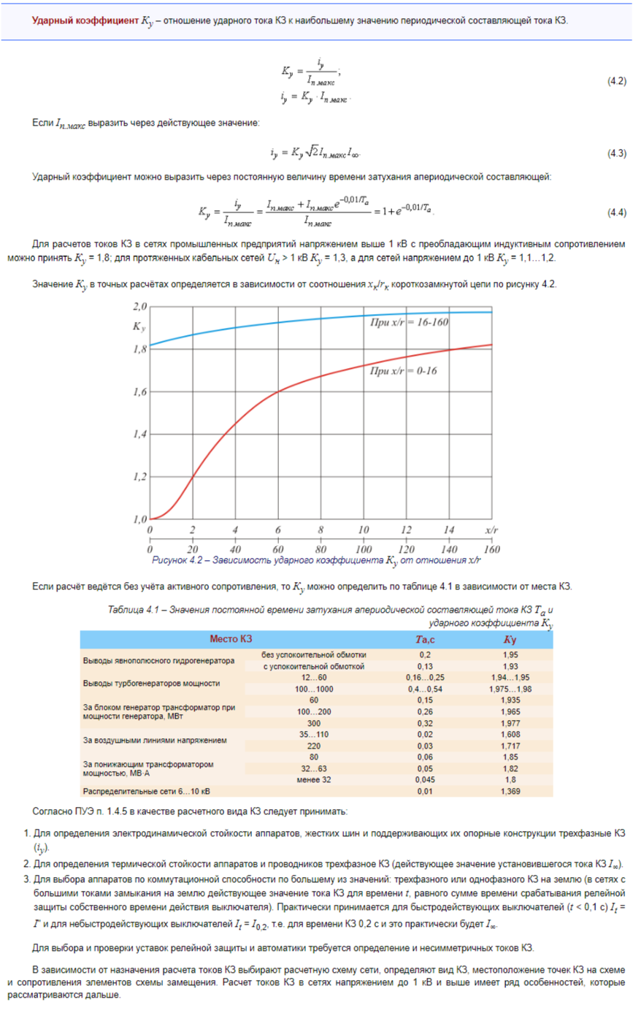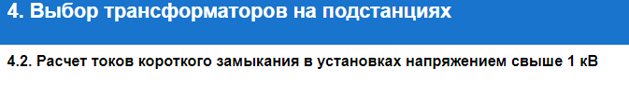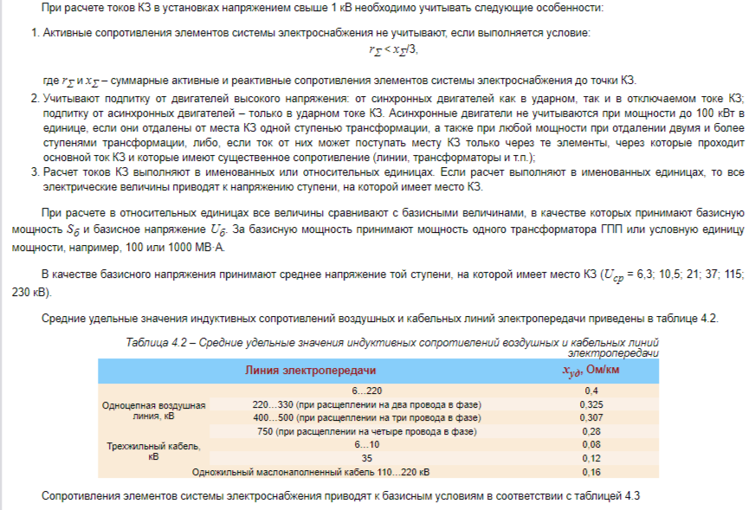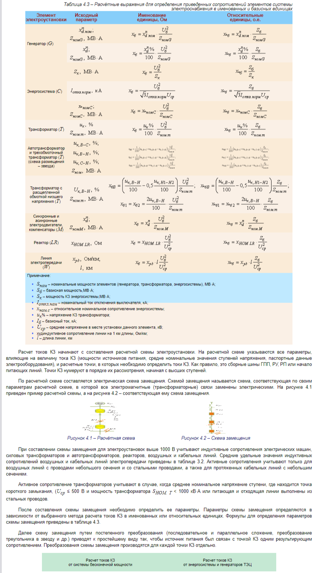

5. Выбор и проверка коммутационных аппаратов высокого напряжения

5.1. Общие положения
Коммутационные аппараты предназначены для присоединения отдельных элементов электрической части станций и подстанций, а также присоединения к ним линий электропередачи.
Коммутационные аппараты, изоляторы и токоведущие устройства работают в условиях эксплуатации в трех основных режимах: в длительном режиме, в режиме перегрузки (с повышенной нагрузкой, которая для некоторых аппаратов достигает значения до 1,4 номинальной) и в режиме короткого замыкания. Режим несимметричной работы в данном разделе не рассматривается.
В длительном режиме надежная работа аппаратов, изоляторов и токоведущих устройств обеспечивается правильным выбором их по номинальному напряжению и номинальному току.
В режиме перегрузки надежная работа аппаратов и других устройств электрических установок обеспечивается ограничением значения и длительности повышения напряжения или тока в таких пределах, при которых еще гарантируется нормальная работа электрических установок за счет запаса прочности.
В режиме короткого замыкания надежная работа аппаратов, изоляторов и токоведущих устройств обеспечивается соответствием выбранных параметров устройств по условиям термической и электродинамической стойкости.
Для выключателей, предохранителей и выключателей нагрузки добавляется условие выбора их по отключающей способности.
При выборе аппаратов и параметров токоведущих устройств следует обязательно учитывать род установки (в помещении или на открытом воздухе), температуру окружающей среды, влажность и загрязненность ее и высоту установки аппаратов над уровнем моря.
При составлении схемы для расчетов токов КЗ для каждого аппарата выбирают такой режим, при котором он находится в наиболее тяжелых, но реальных условиях работы. Не учитывают только такие режимы, которые не предусмотрены для продолжительной эксплуатации. В качестве примера можно привести режим кратковременного совместного включения рабочего и резервного трансформаторов.
За расчетную точку КЗ принимают такую, в которой через аппарат при КЗ проходит наибольший ток. Исключения из этого общего положения отмечены для каждого аппарата при рассмотрении методики выбора и проверки его.
Выбранные аппараты и другие устройства установок должны отвечать требованиям технико-экономической целесообразности.
